Commissione Tecnica Calcio
CAMPIONATO CALCIO A 5 STAGIONE 2021/22
Comunicato n° 29 del 13/4/2022


BUONA PASQUA DA PARTE DEL C.S.I. DI CARPI


Il Comitato Csi di Carpi e la Commissione Tecnica Calcio colgono l’occasione
per augurare a tutte le società, ai giocatori, agli allenatori, ai dirigenti, agli arbitri e ai gestori delle palestre i migliori auguri
di UNA BUONA PASQUA 2022

USCITA PROSSIMI COMUNICATI UFFICIALI
Questi i prossimi Comunicati Ufficiali:
C.U. n° 30 di mercoledì 20/4 con le classifiche finali dei campionati e il calendario completo della Coppa Csi che comincia da martedì 26/4.
C.U. n° 31 di sabato 7/5 con i risultati della prima fase dei triangolari di Coppa Csi.
C.U. n° 32 di sabato 14/5 con i risultati dei tre triangolari di finale di Coppa Csi.
C.U. n° 33 di mercoledì 25/5 con i risultati della finale della Coppa Csi Serie B

PRESENZA PUBBLICO ALLA PALESTRA NAZARENO
La palestra Nazareno di Carpi ci ha comunicato che da domani sera, giovedì 14/4, sarà possibile accedere anche per il pubblico all’impianto. L’accesso è consentito a un numero massimo di 30 (trenta) spettatori, minuti di Green Pass.

REGOLAMENTO IN CASO DI ARRIVO IN PARITA’ IN CAMPIONATO

Al termine del campionato, in caso di parità fra due o più squadre di ogni singolo girone della stagione regolare, per stabilire la classifica finale saranno osservati, nell’ordine, i seguenti criteri:

Se sono due squadre:
- punti conquistati negli scontri diretti (andata e ritorno)
- differenza reti negli scontri diretti
- miglior differenza reti nel campionato
- maggior numero di reti realizzate durante il campionato
- minor numero di reti subite durante il campionato
- sorteggio

Se sono più di due squadre:
- punti conquistati nella classifica avulsa
- miglior differenza reti nella classifica avulsa
- maggior numero di reti segnate nella classifica avulsa
- miglior differenza reti nel campionato
- maggior numero di reti realizzate durante il campionato
- minor numero di reti subite durante il campionato
- sorteggio

La classifica finale per le squadre interessate alla classifica avulsa verrà stilata con lo stesso ordine della classifica avulsa. Ad esempio se 3 squadre sono pari al 3° posto verranno ordinate al 3°, 4° e 5° posto in base alla classifica avulsa.

FORMULA COPPA CSI SERIE A E SERIE B A TRIANGOLARI

COPPA CSI SERIE A
Partecipano tutte e 9 le squadre divise in triangolari, col seguente schema, nelle serate di mercoledì 27 aprile (Fassi), giovedì 28 aprile (Fassi) e mercoledì 4 maggio (Vallauri). Sul C.U. n° 30 di mercoledì 20/4 verranno abbinate le serate di gara e l’ordine delle partite ai singoli triangolari

Triangolare 1: partecipano 1^, 6^ e 9^ classificata
Calendario: 1^ - 9^, perdente 1^ gara – 6^, vincente prima gara – 6^

Triangolare 2: partecipano 2^, 5^ e 8^ classificata
Calendario: 2^ - 8^, perdente 1^ gara – 5^, vincente prima gara – 5^

Triangolare 3: partecipano 3^, 4^ e 7^ classificata
Calendario: 3^ - 7^, perdente 1^ gara – 4^, vincente prima gara – 4^

I triangolari si giocano in serata unica con 3 gare da 25’ (tempo unico), in caso di parità si tirano 3 rigori per squadra (ed eventuale oltranza): la squadra che vince senza rigori prende 3 punti, chi vince ai rigori 2 punti, chi perde ai rigori un punto e chi perde senza rigori 0 punti. La squadra vincente della prima gara (al 25’ o ai rigori) riposa nella seconda e gioca la terza.
Le tre squadre vincenti dei tre triangolari si sfidano nel TRIANGOLARE FINALE (stessa formula) che assegna la Coppa Csi Serie A, in programma giovedì 12 maggio alla Fassi.

COPPA CSI SERIE B
Partecipano tutte e 18 le squadre divise in triangolari, col seguente schema:

Girone “A”
Date e campi: martedì 26 aprile (Fassi e Nazareno), martedì 3 maggio Fassi
Sul C.U. n° 30 di mercoledì 20/4 verranno abbinate le serate di gara e l’ordine delle partite ai singoli triangolari

Triangolare 1: partecipano 1^, 6^ e 9^ classificata
Calendario: 1^ - 9^, perdente 1^ gara – 6^, vincente prima gara – 6^

Triangolare 2: partecipano 2^, 5^ e 8^ classificata
Calendario: 2^ - 8^, perdente 1^ gara – 5^, vincente prima gara – 5^

Triangolare 3: partecipano 3^, 4^ e 7^ classificata
Calendario: 3^ - 7^, perdente 1^ gara – 4^, vincente prima gara – 4^

Girone “B”
Date e campi: giovedì 28 aprile (Nazareno e Novi), giovedì 5 maggio (Fassi)
Sul C.U. n° 30 di mercoledì 20/4 verranno abbinate le serate di gara e l’ordine delle partite ai singoli triangolari

Triangolare 1: partecipano 1^, 6^ e 9^ classificata
Calendario: 1^ - 9^, perdente 1^ gara – 6^, vincente prima gara – 6^

Triangolare 2: partecipano 2^, 5^ e 8^ classificata
Calendario: 2^ - 8^, perdente 1^ gara – 5^, vincente prima gara – 5^

Triangolare 3: partecipano 3^, 4^ e 7^ classificata
Calendario: 3^ - 7^, perdente 1^ gara – 4^, vincente prima gara – 4^

I triangolari si giocano in serata unica con 3 gare da 25’ (tempo unico), in caso di parità si tirano 3 rigori per squadra (ed eventuale oltranza): la squadra che vince senza rigori prende 3 punti, chi vince ai rigori 2 punti, chi perde ai rigori un punto e chi perde senza rigori 0 punti. La squadra vincente della prima gara (al 25’ o ai rigori) riposa nella seconda e gioca la terza.
Le tre squadre vincenti dei tre triangolari si sfidano nel TRIANGOLARE FINALE DEL GIRONE (stessa formula), martedì 10 maggio alla Fassi per il girone “A” e giovedì 12 maggio a Novi per il girone “B”.

Le due vincenti dei triangolari finali si sfidano nella finale (su due tempi da 25’, in caso di parità rigori in modalità breve) che assegna la Coppa Csi Serie B di mercoledì 18 maggio alla Vallauri.

Regolamento Coppa squalifiche e time out:
Le squalifiche rimediate in campionato, essendo competizione diversa, SI SCONTANO solo se trattasi di squalifiche a tempo, le squalifiche a giornate NON SI SCONTANO in Coppa. Durante i triangolari di Coppa un giocatore espulso (deve dunque essere mostrato il cartellino rosso) in una gara deve saltare la gara immediatamente successiva, anche se si tratta di una gara da giocare nella stessa serata. I cartellini gialli rimediati in gare diverse invece NON FANNO COMPUTO per la squalifica per somma di ammonizioni.
E’ previsto per ogni squadra un time out di un minmuto disponibile in ogni singola partita da 25’ del triangolare.

RIEPILOGO RECUPERI DA DISPUTARE

6^ giornata di ritorno
Warriors – Hangover Futsal (B/B) martedì 19/4 Nazareno ore 21,30

7^ giornata di ritorno
Hangover Futsal – Branco Tulipano martedì 19/4 Nazareno ore 20,30

EFFETTUAZIONE RECLAMI
Ricordiamo che la procedura per l’effettuazione di reclami contro le decisioni della Commissione Giudicante di primo grado la potete trovare sul manuale Sport In Regola 2021 (che trovate pubblicato in data odierna sul nostro sito internet) all’articolo 20 e successivi, a pagina 137.

DIVIETO DI ACCESSO DEL PUBBLICO ALLA NAZARENO
Ricordiamo che per decisione dei gestori della palestra Nazareno di Carpi NON SARA’ AMMESSO l’ingresso del pubblico nel suddetto impianto. Sono dunque ammessi (con green pass) solo i giocatori e i dirigenti in elenco oltre agli arbitri.

PARTNERSHIP COL MODENA CAVEZZO FUTSAL

E’ con grande piacere che il nostro Comitato annuncia una partnership con il Modena Cavezzo Futsal, società di calcio a 5 della Lnd che ha conquistato l’anno scorso una storica promozione in A2, prima volta per una squadra della nostra provincia a questi livelli nel futsal. Per tutte le nostre società (non solo di calcio a 5) e per i loro tesserati ci sarà la possibilità di andare a vedere le gare casalinghe del Modena Cavezzo Futsal nello splendido Palasport di Cavezzo a un prezzo ridotto (3 euro a persona), semplicemente inviando un messaggio whatsapp entro le ore 19 del venerdì antecedente la gara indicando nome, cognome e società del Csi di appartenenza al numero 351-8028526.
Queste le gare casalinghe del Modena Cavezzo previste alle ore 16:
sabato 23/4 MC Futsal – Pistota
sabato 7/5 MC Futsal – Cus Ancona

NUMERI IN CASO DI MANCATO ARRIVO ARBITRO
Nel caso di mancato arrivo dell’arbitro alla partita questi sono i numeri da contattare:
Alfonso 3312831393 e Federico 3355426801

ORARI APERTURA COMITATO C.S.I. DI CARPI
Questi gli orari di apertura del nostro Comitato di viale Peruzzi 22:
Mattino dalle 9,30 alle 12,30 il lunedì, martedì, giovedì e sabato
Pomeriggio dalle 16 alle 19 il lunedì, mercoledì, giovedì e venerdì
Si ricorda che si riceve SOLO SU APPUNTAMENTO.

MAIL PER CONTATTARE LA COMMISSIONE TECNICA CALCIO
Si ricorda che le domande di carattere tecnico (richiesta di spostamento di gara, domande sull’utilizzo o meno di giocatori in pendenza di squalifica o altri dubbi di carattere tecnico sul calendario o sulla formula del campionato) possono essere poste SOLO VIA MAIL all’indirizzo calcio@csicarpi.it, dal quale in tempo reale riceverete una risposta dal responsabile tecnico. Per le domande di carattere amministrativo (pagamenti, tesseramento, corso dae, protocolli anti Covid) la mail a cui scrivere è csicarpi@csicarpi.it.

I NOSTRI CAMPIONATI SUL SETTIMANALE VOCE

Come da tradizione il settimanale Voce di Carpi (www.voce.it) seguirà tutta la stagione dei nostri campionati, con un resoconto coi risultati di Serie A al lunedì e l’uscita al venerdì sul settimanale in PDF. Per chi è interessato a inviare resoconti, marcatori e foto può farlo a calcio@csicarpi.it, sarà nostra cura far pervenire il materiale a Voce.

METTI “MI PIACE” ALLE NOSTRE PAGINE FACEBOOK E INSTAGRAM

Sono attive le due pagine social gestite dalla Commissione Tecnica Calcio che potete trovare:
su Facebook “Calcio a 5 Csi Carpi” 
su Instagram “calcio_a_5_csi_carpi” 
Invitiamo tutti gli atleti, i dirigenti, gli allenatori e i tifosi delle nostre squadre a mettere il “mi piace” per seguire i due profili e interagire commentando i post con i risultati delle loro gare, foto e cronache. Per rendere più interessante soprattutto il profilo Instagram invitiamo le società a inviare all’indirizzo calcio@csicarpi.it foto di squadra, di singoli, di azioni o altre curiosità.

SERIE A ELITE

Recupero della 6^ di RITORNO:
Incontro |  | Risultati
Cormagnus | G-Unit | 1 – 2

Recupero della 3^ di RITORNO:
Incontro |  | Risultati
Green Wallera | Futsal Greg Tattoo | 3 – 2
Risultati dell’8^ di RITORNO:
Incontro |  | Risultati
Trattoria Baldini | Pepa Futsal | 2 – 5
Justnow Siro Fitness | Ciozzclub | 3 – 2
Cormagnus | Mondial Corag | 5 – 4
Green Wallera | G-Unit | 4 – 3
Riposa: Futsal Greg Tattoo

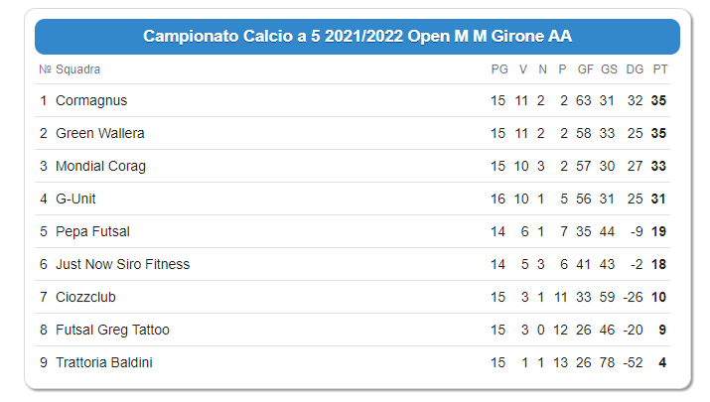
La squadra 1^ classificata è Campione di Comitato di Prima serie indipendentemente dal vantaggio sulla seconda.
Al termine del campionato retrocede in Serie B l’ultima classificata.

CLASSIFICA MARCATORI SERIE A

15 reti: Riccardo Grazian (Green Wallera)
14 reti: Daniele Gherardi (Cormagnus), Federico Guerinoni (G-Unit)
12 reti: Lorenzo D’Amora (G-Unit), Francesco Longobardi (Green Wallera), Michael Dedaj (Ciozzclub), Francesco Navi (Cormagnus)
10 reti: Matteo Storchi e Mattia Landini (G-Unit), Dario Azalea e Daniele Senatore (Mondial Corag)

SERIE B girone “A”
Recupero della 3^ di RITORNO:
Incontro |  | Risultati
Nazionale Scarpari | Dress Rehearsal | 3 – 4

Risultati dell’8^ di RITORNO:
Incontro |  | Risultati
Fc Imperial Lions 2013 | Spartak | 6 – 6
Tecnocasa Cibeno | Mondial Average Big’s | 4 – 5
Dress Rehearsal | Bar Pegaso Footsal | 4 – 2
Nazionale Scarpari | Mondial Shabu | 6 – 5
Riposa: Luppolo&Uva United

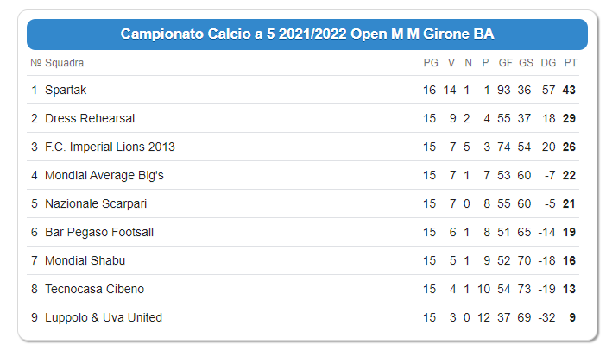
Le prime DUE classificate sono promosse in Serie A – Elite. La squadra campione di Comitato di Serie B sarà quella che nei 2 gironi ha ottenuto più punti (in caso di parità si guarda la miglior differenza reti o il maggior numero di reti segnate, in caso di ulteriore parità si assegna il titolo ex aequo)

CLASSIFICA MARCATORI

35 reti: Alessandro Troncone (Fc Imperial Lions 2013)

23 reti: Maxim Sipunov (Spartak)

16 reti: Daniele Azalea (Nazionale Scarpari)

15 reti: Riccardo Vitagliano (Mondial Shabu)

14 reti: Giuseppe Pasquale (Mondial Average Big’s), Marco Lorenzo (Spartak), Michael Fili (Luppolo&Uva United)

13 reti: Davide De Rosa (Spartak), Mattia Aldrovandi e Luca Bedini (Tecnocasa Cibeno), Giovanni Fraulini (Dress Rehearsal)

11 reti: Filippo Manicardi e Riccardo Pierobon (Mondial Shabu), Riccardo Fontana (Bar Pegaso Footsal), Francesco Andreani (Spartak), Calogero Messina (Nazionale Scarpari), Edoardo Valenti (Dress R.)

10 reti: Alberto Spinelli (Bar Pegaso Footsal), Francesco Malavasi (Fc Imperial Lions 2013), Marco Avitabile (Dress R.)

SERIE B girone “B”

Recupero della 1^ di RITORNO:
Incontro |  | Risultati
Vis San Prospero | Hangover Futsal | 6 - 7

Risultati dell’8^ di RITORNO:
Incontro |  | Risultati
Virtus Massese | Vis San Prospero | 0 – 3
Branco Tulipano | Ariolas | 7 – 3
Warriors | Pianeta Pizza | 7 – 5
As Blesga | Hangover Futsal | 7 – 6
Riposa: Animal Futsal
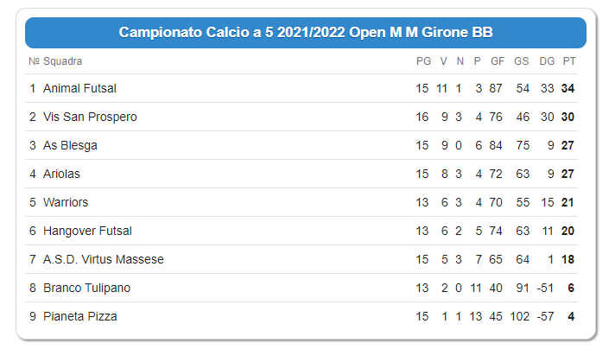

Le prime DUE classificate sono promosse in Serie A – Elite. La squadra campione di Comitato di Serie B sarà quella che nei 2 gironi ha ottenuto più punti (in caso di parità si guarda la miglior differenza reti o il maggior numero di reti segnate, in caso di ulteriore parità si assegna il titolo ex aequo)

Programma recupero 7^ di RITORNO
Data | Incontro |  | Località e Campo | Orario
Ma. 19/4 | Hangover Futsal | Branco Tulipano | Nazareno Carpi | 20,30

Programma recupero 6^ di RITORNO
Data | Incontro |  | Località e Campo | Orario
Ma. 19/4 | Warriors | Hangover Futsal | Nazareno Carpi | 21,30

CLASSIFICA MARCATORI SERIE B gir. “B”

35 reti: Alessandro De Bortoli (Animal Futsal)

26 reti: Francesco Gelardi (Virtus Massese)

20 reti: Mattia Bianchi (As Blesga)

19 reti: David Vecchi (Warriors)

18 reti: Danilo Nasi (Ariolas), Luca Radi (Vis San Prospero)

17 reti: Mattia Scacchetti (Hangover Futsal)

16 reti: Francesco Leonardi (Branco Tulipano), Matteo Ferrari (Hangover Futsal)

15 reti: Enrico Toselli (Vis San Prospero), Leonardo Benzi (Animal Futsal)

14 reti: Alessandro Cavallini (Vis San Prospero), Martino Piccu (As Blesga)

13 reti: Luca Guatieri (Ariolas), Gabriele Attanasio (As Blesga)

12 reti: Stefano Nigrelli (Ariolas), Marco Marani (Animal Futsal), Nicola Fornari (Pianeta Pizza), Domenico Di Napoli (Hangover Futsal), Luca Casadei (Warriors)

10 reti: Tommaso Valenti (As Blesga), Manuel Previato (Animal Futsal), Matteo Calzolari (Ariolas), Francesco Marrazzo (Hangover Futsal)

COMMISSIONE GIUDICANTE del 12/4/2022 – Foglio n° 20

Ammonizione semplice

Serie A – Elite
Torelli Alessandro e Puglierin Alessandro (Cormagnus), Beltramo Aron (Ciozzclub)
Serie B girone “A”
Vigevani Mirko (Spartak)
Serie B girone “B”
Attanasio Gabriele (As Blesga), Dell’Arciprete Franco (Branco Tulipano)

Ammonizione con diffida

Serie B girone “A”
Covezzi Dario (Dress Reharsal)
Serie B girone “B”
Neri Leonardo (Warriors), Malvezzi Filippo (Pianeta Pizza), Calzolari Matteo (Ariolas), Gozzi Francesco (Branco Tulipano)

Squalifiche

1 giornata

Serie A – Elite
Conca Yannick (G-Unit, SOMMA AMMONIZ.): la squalifica non va scontata

Serie B girone “A”
Reggiani Mattia (Bar Pegaso Footsal, SOMMA AMMONIZ.): la squalifica non va scontata

Serie B girone “B”
Invito Nicola (Hangover Futsal, SOMMA AMMONIZ.): la squalifica va scontata nella gara Hangover – Branco delle 20,30 di martedì 19/4, quindi può giocare la gara Hangover – Massese di giovedì 14/4 e può giocare anche la gara Warriors – Hangover di martedì 19 alle 21,30

MODALITA’ PER SCONTARE LE SQUALIFICHE
- in caso di cartellino rosso sul campo (espulsione diretta, dopo due gialli o dopo un azzurro e giallo o dopo due cartellini azzurri, sul Comunicato appare la dicitura ESPULSO), si deve saltare la gara o le gare direttamente successiva/e a quella dell’espulsione.
- in caso di squalifica per somma di ammonizioni rimediate in gara diverse (sul Comunicato appare la dicitura SOMMA AMMONIZ.), la squalifica va scontata la settimana successiva l’uscita del provvedimento sul Comunicato ufficiale del mercoledì. Quindi il giocatore può giocare il mercoledì, giovedì o venerdì della stessa settimana e deve scontare la giornata dal lunedì della settimana successiva.
- in caso di provvedimenti a fine gara sarà cura della Commissione comunicare via telefono gli eventuali provvedimenti

La società che schiera un giocatore squalificato (anche se gli ha erroneamente fatto scontare la squalifica nella gara sbagliata, in base a quanto sopra riportato) perde la gara 6-0 a tavolino, è punita con l’ammenda di 25 €, mentre il giocatore è punito con 2 giornate di squalifica (una per aver giocato da squalificato, una perché non ha mai scontato la precedente squalifica).

COMMISSIONE TECNICA CALCIO

